
白光LED的进展及应用
杨正名、柴国生、张明、高光义
广东雪莱特光电科技股份有限公司

摘 要
简介了LED的发展及当前水平，论述了其在照明领域的应用前景、存在的问题及有待改进的重点、以及用于汽车前灯照明的可能及现实。
关键词：固态照明、白光LED、p-n结

Ⅰ引言
LED就是常说的发光二极管，现在其中文名称似已被弃，几乎人人都称之为LED了。LED及与之相应的固态照明（SSL）脍炙人口，已有时日，蓝、绿、红三色LED之用于大屏幕彩色显示及交通讯号指示已有20多年历史并取得了极大成功。近10年来LED在汽车尾灯以及其他几乎所有信号指示方面都取得了辉煌的几乎是垄断性进展。
在彩色LED发展的基础上白光LED受到了很大的重视，SSL是在白光LED的基础上发展的，白光LED已被誉为21世纪新光源。
在LED特别是白光LED的发展过程中其理论的或估计的发光效率和超常寿命令人神往，而美好的节能环保照明前景不仅使专家们如醉如痴地执着探求，并引起了政府的重视和支持。目前发达国家的照明用电占发电总量的约13~14%，所耗费的能源及产生产的温室气体排放和其他污染是极为可观的，如能在绿色照明方面有所进展，对节能减排将会产生巨大成效。
上世纪90年代中叶白光LED崭露头角的初期，日本政府率先大力资助研究部门和工业界研发白光LED及照明，他们对此是极为敏感、明智而果断的，因为日本国小民稠工业发达，资源贫乏。即使是国民经济总产值和资源消耗均为世界第一的美国也继之采取了政府行为，对SSL给予大力的政策和财政支持，可见目前的巨大能源消耗和环保支出已使得如此富有的美国也难以承受。随后欧美各国和我国都纷纷警觉并给予SSL以大力支持包括财政支持。
专家们和工业界的努力加上政府的支持，在上世纪90年代末期白光LED的研发进入高峰，并确实取得了不少成绩，但同时把SSL看成是一种商机的各色人等则乘机炒作，使之变得十分狂热，什么21世纪初LED必将大比例全面取代白炽灯、节能灯及其他常规照明光源。2006年的全国电光源会议上某海归博士“LED专家”声称“2010年LED必将全面取代紧凑型荧光灯……”，他的高论遭到无尽的质疑。
SSL是一个系统工程，白光LED的照明前景是无庸置疑的，很多白光LED的开拓者正在为此付出辛勤劳动，并且正在一个一个地解决尚待解决的问题，使得白光LED离直接大规模用于常规照明的距离愈来愈近了。
彩色LED的发展已臻完备，无论发光效率，寿命以及实际应用已甚为普及，在使用中显示出了它的优越性能。白光LED的发展也已取得很大进展，但其照明应用仍主要限于台灯、手电筒之类小范围局部照明，白光LED的样板照明工程包括室内甚至道路照明，数年前就已经涌现，目前我国很多城市的光伏照明样板工程中都已采用了白光LED，而且呼声最高，但是实际照明效果并不理想，其主要原因是：白光LED的单灯功率太小，光通量过低，为满足照明要求必须采用大量LED组合，这样不仅成本很高，灯光设计复杂，而且照度仍然不够。再一个原因是白光LED运转时其发光中心—p-n结温度很高，如所周知任何半导体发光器件在p-n结温度升高时阻抗降低发光特性也将变化，发光效率也会降低，加以在高温长期烘烤下荧光粉光衰较快，数个月后白光LED辐射的光通量将大幅下降，照度相应降低，光线昏暗，达不到设计要求。
数年前的汽车展览会上已展出了采用白光LED作前大灯的概念车，此后也出现了少量以白光LED作前大灯的样板轿车。
所有这些样板工程和样板车不仅给人们展示了这种可能，而且证明了其前景和未来的现实性，并因此激励同行们矢志不渝地去努力实现这一宏大而光辉的目标。但是在展示了SSL如此美好前景的同时我们必须慎重而冷静地加以对待，我们应当认识到所有这些还不是目前的实际，还不能大面积推广。
Ⅱ LED的发光原理
如所周知LED就是发光二极管，是由某些种类半导体发光材料掺杂使之成为n型（负型或电子型）和p型（正型或空穴型）半导体Fig.1（a），二种半导体的交界面上形成阻挡层（p-n结），其能带结构和p-n结势垒图示如Fig.1（b）。

p型和n型半导体交合的p-n结附近由于电子势能不同，n型半导体施主（杂质）能级上的电子进入p型半导体的受主能级，使交界面势垒变化，平衡时二者的费米能级V_{F}相平，电荷转移停止，形成如Fig.1所示势垒，该势垒区域就是所述p-n结。
正常情况下n型半导体中的自由电子（从施主能级跃迁到原本是空带的导带中形成的自由电子）无法越过阻挡层势垒进入p型半导体，但当在p-n结二侧施加电压并使n型半导体为正，p型半导体为负时，n型半导体导带中的自由电子将越过阻挡层进入p型半导体并与其中的空穴复合（载流子复合）电子势能立即降低，释出的全部势能以光子的形式向外辐射（复合发光），如果光子能量正好在可见光范围则此种半导体器件就成了可见光LED。
构成LED的半导体的阻挡层二侧的势能差V决定了发射光的频率$v$
$v=\frac{\text{eV}}{h}$
或发射光的波长为
$$λ=\frac{\text{Ch}}{\text{eV}}$$
式中C为光速C=3×10⁸cm/秒，h为布朗克常数 h=6.624.10⁻²⁷尔格/秒
e为电子电荷 e=4.88.10⁻¹⁰静电单位，V为p-n结电势差，单位为静电伏特。
以上参数均采用c.g.s制单位，若将以上数据代入该方程式并转换为实用单位则得
λ=1.233/V μm
式中V的单位为实用单位伏特
上述p-n型半导体中载流器复合产生的光通常均为单色光，例如当阻挡层电势差为2.63V时则产生中心波长为470nm的蓝光（见Fig.2），而在阻挡层电势差为2V时则产生中心波长为617nm的红光。
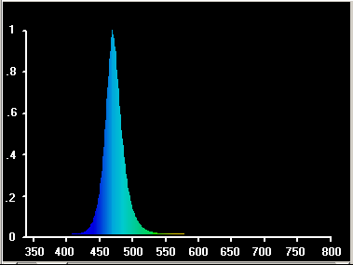
Fig.2
半导体发光二极管通常均为单色（彩色）发光器件，这种发光器件光效高，颜色单纯，早以广泛用于各类场合的显示，如各类指示灯，交通信号灯，大屏幕彩色显示屏，甚至大屏幕彩色电视等。
Ⅲ 白光LED
彩色LED虽已成功用于各种显示和指示器件，然而对于照明则是无能为力的，因为照明光源必须有很好的显色性，所以照明用LED必须发白光。
一种方案是发明一种多能级载流子复合的复合型杂质半导体材料，使之直接产生多色光，从而发出白光，然而此种方案迄今未见有成功的报导。
另一种方案是将发射红、绿、蓝三种光色的发光二极管的芯片做在同一个管芯中，使之混光成白色，但是这样制成的白光发光二极管的光色较差，而且所发光束的某些部分仍然呈现原来色彩，因此这种方案已被放弃了。
目前采用的方案是在蓝光或近紫外LED芯片上涂敷全色或黄色荧光粉，从而得到白光LED，荧光粉的质量、涂层厚度稍有影响均将严重影响其显色指数、色温、光效和光衰。
Fig.3 a、b、c、d显示了发射峰为470nm的蓝光LED激发荧光粉后的发射光谱，涂敷荧光粉是吸收峰为450nm，发射峰为550nm的黄色荧光粉，涂敷厚度不同时荧光粉层对蓝光的吸收强度以及发射荧光的强度均不同，所呈现的光谱和光色也不相同，其情况示如下表：
大致层厚（mm） | 很薄 | 薄 | 中 | 厚
色温（K） | 30000 | 14610 | 7544 | 3666
相对光通量 | 0.18 | 0.25 | 1 | 0.16
显色指数（Ra） | 48.3 | 59 | 78 | 43

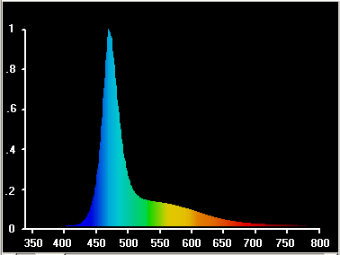
Fig.3a

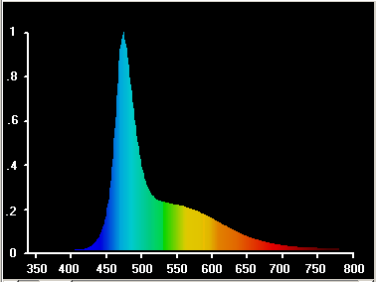
Fig.3b

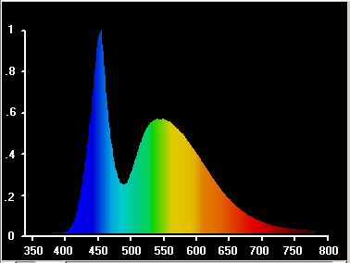
Fig.3c

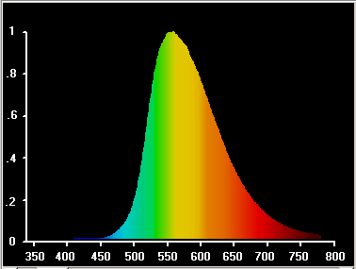
Fig.3d
该试验中涂层厚度测量不准确，所以未于标出。辐射光通量测试方法亦不精确，所以只给出相对数据。实验表明荧光粉涂层厚度、处理工艺对白光LED的发射光谱、光通量、色温和显色指数的影响巨大，所以制作工艺必须十分严格，否则其一致性必定降低。
白光LED问世近10年来在工艺、材料等方面确实取得了很大进展，其单粒功率、光效均已取得巨大突破，最突出代表之一是超薄型GaN LED。当前白光LED取得的主要进展为：
- 改进半导体材料纯度和掺杂工艺，以提高载流子密度和内量子效率。
- 采用超薄结构，其活性层仅为数纳米，从而减少内量子吸收，加大了量子输出。
- 在p-n结底部涂以高反射率膜层使内向辐射的光量子反射以加大量子输出。
- 输出窗内表面粗糙化，从而减少向外辐射的光量子在输出窗内表面处反射折回到LED中的几率。
- 采用高热导绝缘陶瓷作基底材料，和大辐射面散热器以改善 p-n结散热条件，降低结温度。
- 开发近紫外LED及高效、耐高温三基色全色荧光粉以提高其运转温度、光转换效率、显色性并延长寿命。
- 寻找耐高温半导体材料、使LED大功率化。
在采取诸多有效措施后目前白光LED的实验室水平的光效已达130~150lm/w，单粒功率可达10W。
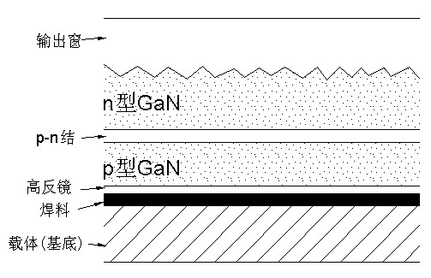
Ⅳ LED的发光效率、热耗和改进
白光LED的成就是杰出的，使之可能成为一种未来的高光效、长寿命、低成本照明器件，并在照明领域占据重要地位，甚至可能成为最普及的通用光源，但是在目前还有诸多关键问题需要解决，其最突出的一个基本问题就是散热。
Fig.4
LED是利用载流子复合发光的。在电子与空穴复合时其势能转化为光量子，这些光量子直接向外辐射时可能成为输出光，而向内或向四侧辐射的部分则将被吸收转化为热能，即使向外辐射的光子也将有部分为输出窗吸收或为其内表面反射后再吸收，最后成为内部热耗。所以LED的光效不仅决定于其内光子效率（即其输入能量转化为光子能量的效率），而且与光子提取率即外光子效率直接相关。
白光LED不仅存在如上所述的载流子复合的光量子效率和光量子提取率的问题，而且有输出光子与荧光粉作用转换为新光子的内、外量子效率问题，如何选择LED的发射波长，寻找最佳匹配的高效荧光粉以取得最大光量子转换效率和光量子输出率，从而保证高的发光效率也是白光LED的关键问题，这一问题仍有大量工作需要完成而这也正减缓LED发热问题的关键。
如所周知传统光源如白炽灯、放电灯均靠将发光体加热到一定温度后才能产生辐射，高温是发光的前提条件，例如白炽灯需将钨丝加热到2800℃或更高（卤素灯），这时钨丝将辐射大量的红外线、可见光和少许紫外光，加热功率中辐射以外的能量余留在灯本身使之保持高温，这部分能量不足输入功率的50%，而它正是保持发光体以适当温度，维持发光所必须。而荧光灯则以70%以上的输入功率转化为紫外光及可见光，紫外光则经荧光粉转化为可见光，总输功率的30%留在在灯中用于维持灯的最佳工作温度和最高发光效率。
LED是在n型半导体中的自由电子越过阻挡层进入p型半导体，与并其中的空穴复合时全部势能转化为光能，同时产生一个光子，这是一种冷体发光，由于此种发光的总量子效率<50%，辐射光能以外的全部能量包括电流通过n型和p型半导体以及阻挡层时的电阻热以及电子自身的动能等均耗散在半导体中并集中阻挡层附近使之加热，造成p-n结的温升，而这种温升使阻挡层电阻下降，势垒下降，降低了载流子复合的内、外量子效率和发光效率。p-n极的高温同时还影响了荧光粉的发光效率甚至造成永久性破坏产生光衰，并使原本应当很长的LED寿命大幅下降。
全国十多处LED的光伏道路照明样板工程中已经百分之百失败了。道路表面照度在使用1000~2000小时或更短时间以后降低了一半，其原因就在于设计者按生产厂家给出的光效和工作点将LED用到了极限，通常1W的LED，按厂方指标光效均为70lm/w，然而在这样的条件下1W的功率耗散在不足1mm²的芯片上，而又没有有效方法将这部分能耗快速导走，因而使其温升高到150℃甚至更高，这就是使荧光粉被迅速破坏，光维持率迅速下降、寿命出乎意料的短的原因。为延长白光LED的寿命必须：
- 进一步提高LED的总光子效率，这一效率的提高意味着更多能量转换为光能辐射出去，耗散在p-n结的能量的减少工作温度降低，这对p-n极自身的工作状态和荧光粉工作条件和寿命的延长都是至关重要的。
- 进一步改进荧光粉，提高其量子效率和所能承受的工作温度，亦即发明一种高效高工作温度荧光粉，使能在更高的工作温度下运转而不被破坏。
- 使用时降低白光LED的工作标准，不要把试验数据或实验室数据当成产品正常运转的数据，例如对厂家给的号称1W光效为70lm/W的白光LED最多只能工作在0.7W，光效约50lm/W，在这样的条件下可以得到较为满意的使用寿命，例如8000~10000小时。至于号称的50000、100000小时的寿命对白光LED而言仍然只是一种愿望。你们把单色LED的寿命强加给白光LED了。在提到白光LED的寿命时请不要忘记荧光粉的寿命。对光源界同仁而言我们十分明确，光源的寿命并非以它是否仍在发光为标准的。我们的标准是以光维持率为指标的，当发出的光通量为初始光通量或标称光通量的一半时其寿命已经终了。另外光源工作者也从来不是把光源能达到的最高光效作为光效，而是以在合理寿命条件下正常运转时的光效为光效的。按本人经验所谓1W，光效70lm/W的白光LED只能按0.6~0.7W，光效最多为50lm/W的光源使用，很多供应商们对此持不同意见，他们认为本人所指的是国产品 “我们的（台产、日本或美国产品）白光LED是非常好的”。对此本人不完全怀疑，但是在本人所看到的已经暗淡无光的白光LED照明工程中不贬非常昂贵的泊来品。
- 改进散热条件，将LED芯片耗散的热能更多更快地导走，以降低其工作温度从而保持较高的光效和较长的寿命，目前采用导热陶瓷基片和铝散热片的方法降低p-n结温度，对小功率白光LED是有效的，但对1W以上大功率器件尚难满意。
- 对大功率白光LED仍需做更多的试验和改进，不要盲目推进样板工程，很多地区领导在“参谋”们的哄骗下强行指令建造LED的道路照明样板工程是不科学的，这会适得其反的，这样的教训已经太多了，该思考一下了。很多国外的专家不无嘲讽地说“在白光LED照明方面你们中国已走到世界的前列”，“我们认为白光LED在照明方面大规模的推广至少还需8~10年，而你们中国已经开始了”，老外们的这种估计可能保守一点，然而2010年全部取代紧凑型荧光灯的估计似乎热糊涂了。
Ⅴ 白光LED的应用
白光LED是一种高光效、长寿命光源，应用前景极为看好，大量用于常规照明，部分取代常规光源只是时间问题。随着时间推移和性能的改进它所能取代的光源品种和数量将不断扩大，正如当年半导体电子元器件之取代真空电子器件半导体激光器之取代气体激光器一样。然而这是一个发展的自然过程，依条件成熟程度而渐变，绝非一个命令就能在一夜之间完成的。在目前状态下LED发展时日尚短，尚有诸多参数需要改进，应在其已经成熟的领域逐步推广。
- 局部范围低照度照明方面LED有其不可取代的优势，例如手电筒、台灯照明，橱窗、小商品照明。由于LED的光辐射集中在一定发射角中光分布集中，所以可取得高效、节能的效果。
- 小尺寸液晶显示屏的LED背光源，由于所采用的LED功率较小，数量不多，p-n结发热不严重，所以可以取得非常好的效果。但是大面积显示板则存在较多问题，例如大量密集的LED阵列的散热问题很难解决，而其成本问题一时也难解决。p-n级高温使用所带来的寿命问题也是必须考虑的。
- 室内照明如作为夜灯、床头灯、台灯或照度要求较低的走廊灯等，虽照度过低，但有其节能、长寿命以及成本较低的优势。然而办公室、会议室、教室、餐厅等照度要求较高，照射距离又远的场所用LED作主要照明光源，目前不仅成本太高，效果也不理想，与传统照明光源相比尚有明显的差距。
- 道路照明：目前常用光源为250W或400W高压钠灯或金属卤化物灯，其光通量约为20000~40000lm，寿命6000~10000小时，若以1W，70lm/w的白光LED取代，如达到相同照明效果则至少需要300粒LED，其售价约6000元，为常规光源的50倍以上，但如前所述此种LED只能按0.7W，50lm/W计算，否则寿命将不符要求。因此即使按以上设计实际达到的光通量只有15000lm/W。除价格昂贵外，如此多的LED的列阵组合，其难度及费用亦十分昂贵，而其散热问题更成了一个令人挠头的难点。
在采用LED作路灯照明时另一个需要考虑的问题是照度分布，所看到的所有以LED作光源的道路照明设计都是将LED安装在一块平板上再装入灯具中。灯具的主要作用只是支托LED和挡风遮雨，对光分布不起任何作用，而路面的照度分布则完全由LED自身的光发射角确定，以至在路面形成了明显的斑马效应，正对灯下方的地段较亮，而在二灯之间则形成明显暗区，因此采用LED作路灯照明时必须考虑二次光学设计问题，以求得较为均匀的路面照度。
我们实际考察了一条采用白光LED的光伏路灯照明样板工程，灯高9米，灯功率100W，正下方地面的平面照度为3.5 Lx，异常昏暗视野不清，且二灯之间3/5的路面更完全无光。据组织者介绍，1个半月前工程刚完工时地面照度为7Lx。与之对应的采用高压钠灯的另一光伏照明工程，灯功率105W，正下方照度为19Lx，灯距30米，二灯之间的中点地面照度11Lx。可见与常规光源相比在目前条件下采用白光LED作道路照明光源是很不适宜的，除时髦而外，无论从光效、寿命或是照明效果考虑看不出任何优势。
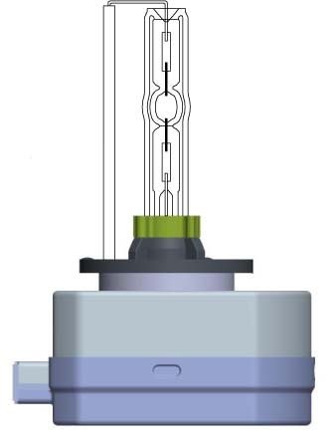
- 汽车前灯照明：LED是一种投射式光源，很容易联想以大功率白光LED作为汽车前照光源。目前正在大力推广并将成为标准头灯光源配置的是35W氙气金卤灯，其系统输入功率为42W，输出光通量为3200~3500lm。若改用LED作前照光源，即使以70lm/W的光效计需要总功率为50W的白光LED，在目前情况下大功率白光LED产品的单粒输入功率为1W，最大为3W。而10W/粒的LED必须由实验室专门制作，即使采用10W/粒的LED也需4~5粒，即使不考虑其价格，如此大功率LED p-n结所耗散的热能在30~35W以上，将如此大的热耗即时导走，以保持其p-n结温度在合理范围是一个难题，如果不能解决这个问题，LED汽车头灯只能是样板车，很难实用推广。将D1S型车用氙气金卤灯安装在灯具中，灯具环境温度为25℃，平衡时实测的灯总输入功率为35±0.3W，去除可见、红外、紫外辐射，其余功率主要耗于电弧管加热。即使如此，其灯头表面温度为185℃。在这样的静态实验中灯头温度已如此之高，在汽车行驶时灯箱体中的温度在85℃左右，灯头温度更将上升，在这样的条件下若采用LED作灯头，灯头温度必定远超200℃。LED自身温度必定更高，如此高的p-n结温度不仅LED自身难以承受，而将LED发射的蓝光或近紫外光转换为白光的荧光粉更难以长期承受这样的高温，由此造成的LED的光衰和寿命是难以接受的。在如此高的环境温度中采用气流冷却LED是毫无效果的。为使LED能真正成为汽车头灯并得到用户认可必须做到其使用寿命不低于3000小时，而各项性能参数必须满足使用要求，为此在目前条件下可以采取以下措施：
cnlight
185℃
Fig.5
- 采用致冷装置使LED的p-n结强迫冷却。单纯加大散热器和强制气流冷却是不可能使LED有效降温的，因为周围环境温度太高了。但这样的措施将使灯的系统光效大幅度下降。
- 改变动力装置，采用电力驱动，因为电动机运转时的工作温度比燃气机低得多，在较低的环境温度下可以通过加大散热装置，采用强气流冷却、降低LED温度以保证其正常运转工作条件。
- 改变汽车结构将动力装置从车头移到车尾，以降低LED头灯附近的环境温度，从而可以采用常规气流冷却方法，使LED的工作温度降低。
- 发明新的能在高温下正常工作的LED芯片材料和结构，以及相匹配的能在高温下正常运转的高转换效率荧光粉。
Ⅵ 结论
白光LED将会成为新一代的高效节能光源，并大量取代常规照明光源中的某些品种或某些领域中的应用。但它将在很长一段时间中与现在的大部分照明光源共存，那时白炽灯、卤素灯在普通照明领域将大幅减少。在可见将来白光LED将会在小功率照明领域与紧凑型荧光灯并存，视发展情况而彼此消长。但是最近5~10年以内，白光LED必须大幅度提高其产品的性能，提高单粒功率和光效。特别是如何设计出有效散热措施以降低p-n结温度，延缓荧光粉的老化和光衰，当然更高效能承受更高温度的荧光粉的研发也应当是努力的一个重要方面。
我们期待白光LED在结构、技术，工艺和材料方面能有新突破。目前的对LED进行改良的常规传统途径可能需要很长时间才能使白光LED达到大面积推广并用于普通照明的性能指标。当然即使在白光LED大面积使用于常规照明之后仍将是多种光源共存的时代。白光LED是不可能取代所有光源的，特别是一些大功率高性能和特殊用途的光源。
我们相信，白光LED终将有一天会像当年半导体电子器件取代大部分真空电子器件，半导体激光器取代大部分气体激光器一样脱颖而出。当然，正像那些半导体器件一样在可见将来白光LED也不可能成为唯一照明器件。“2010年白光LED将会全面取代紧凑型荧光灯”的预言是无知而荒唐的。

